A1045516_Hw4

系級 : 資工系 108 級

學號 : A1045516

姓名 : 蔡湘俊

Problem 1 :

1. 程式碼 :

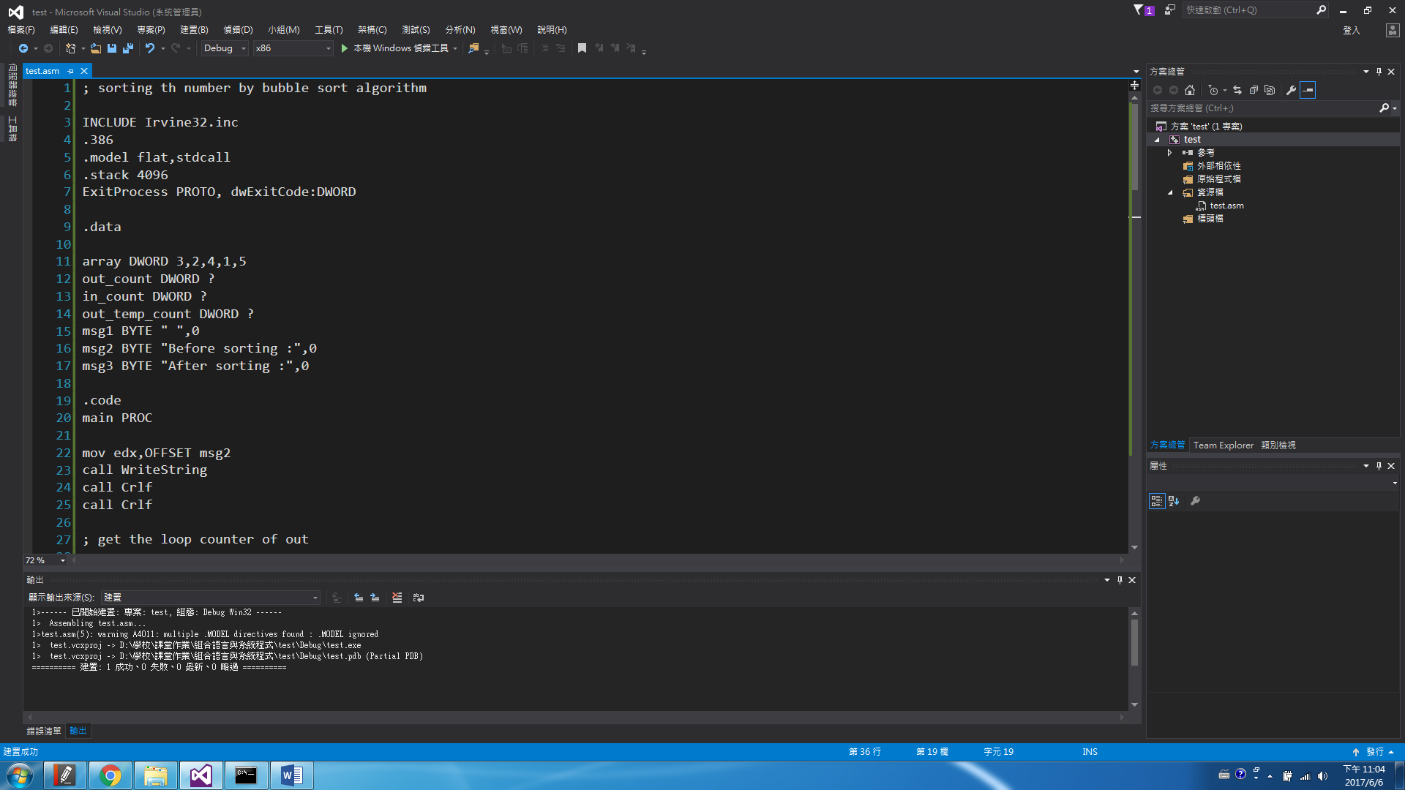

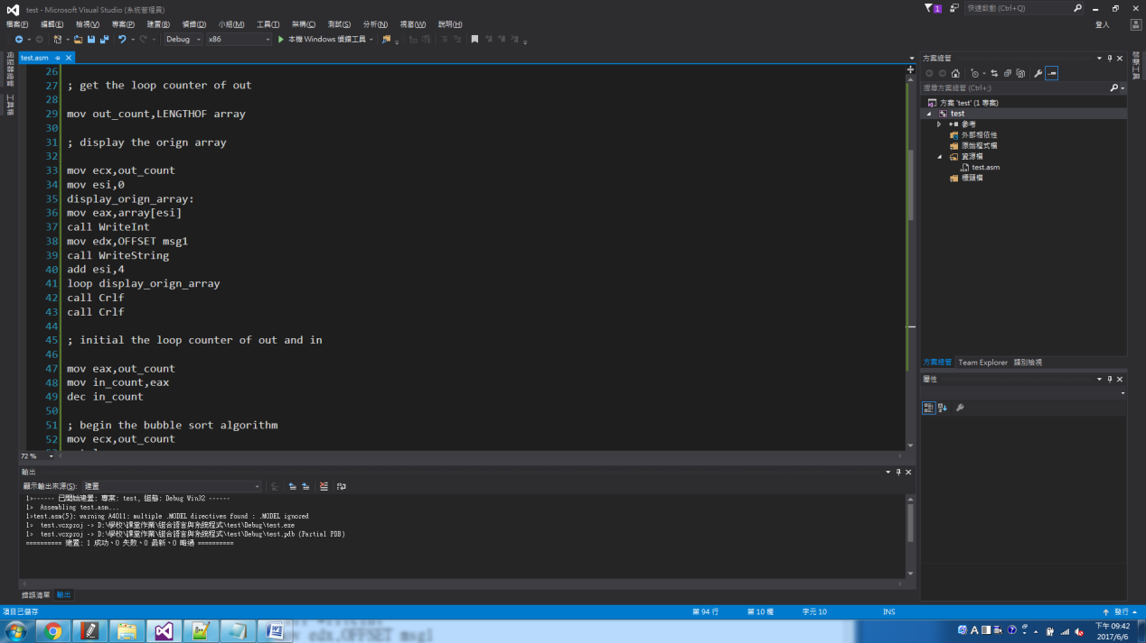

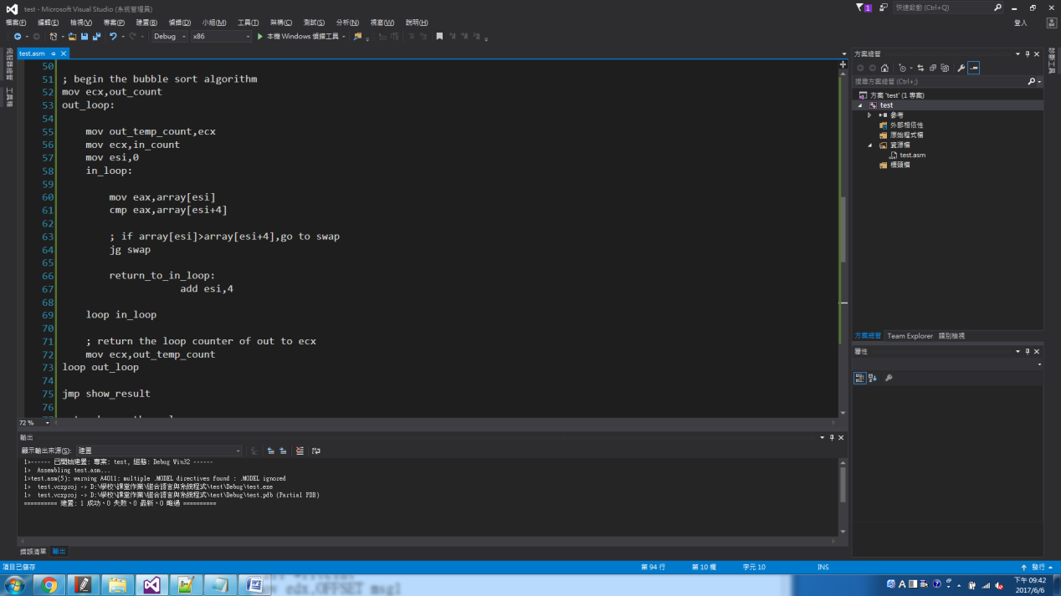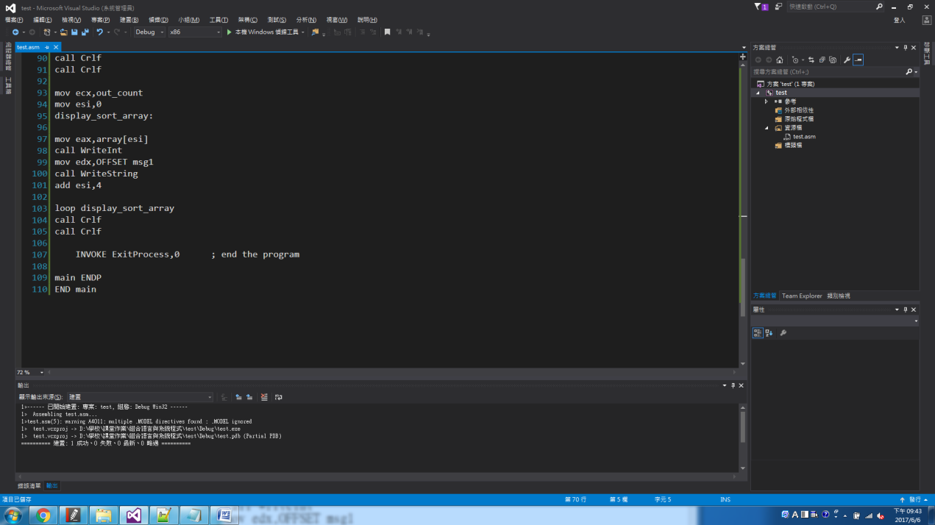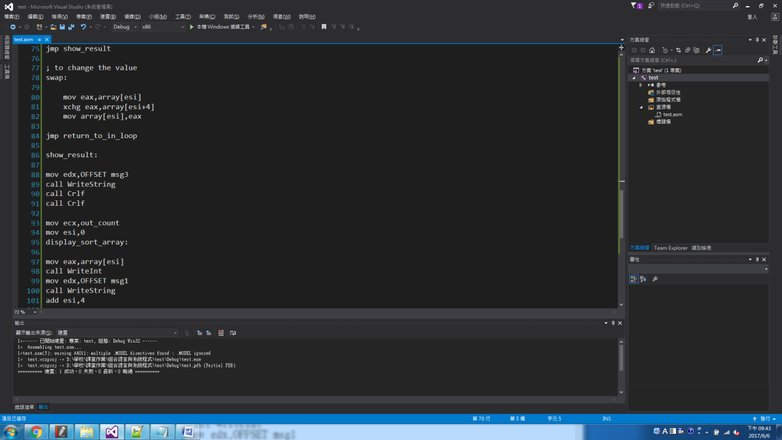

1. 輸出結果 :

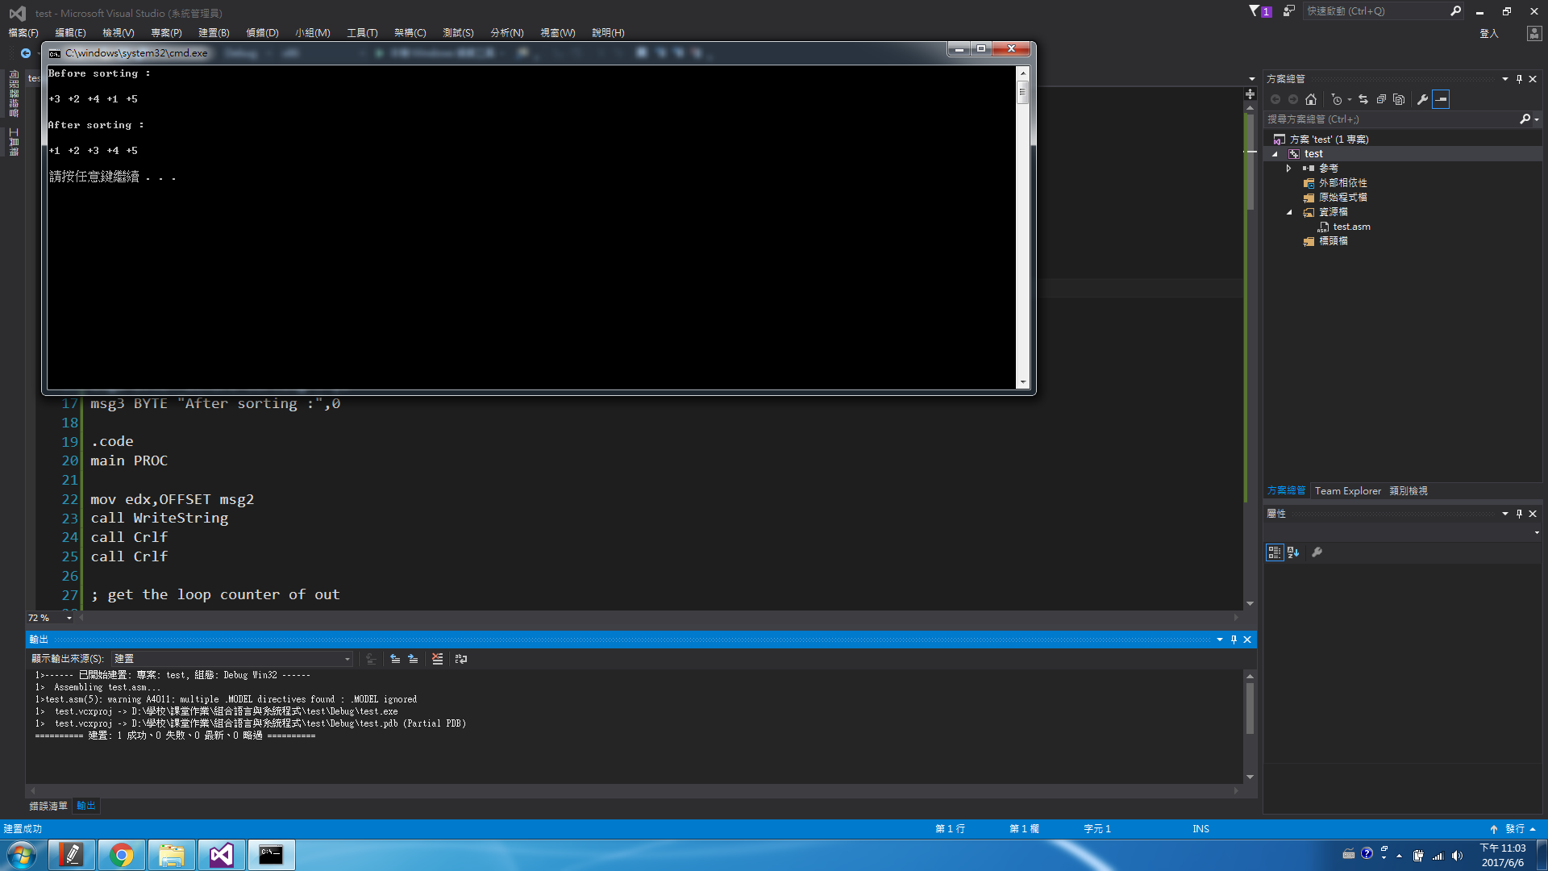

1. 程式說明 :

我的做法是先將原本bubble sort的程式碼的形式給它撰寫出來，如下圖所示:

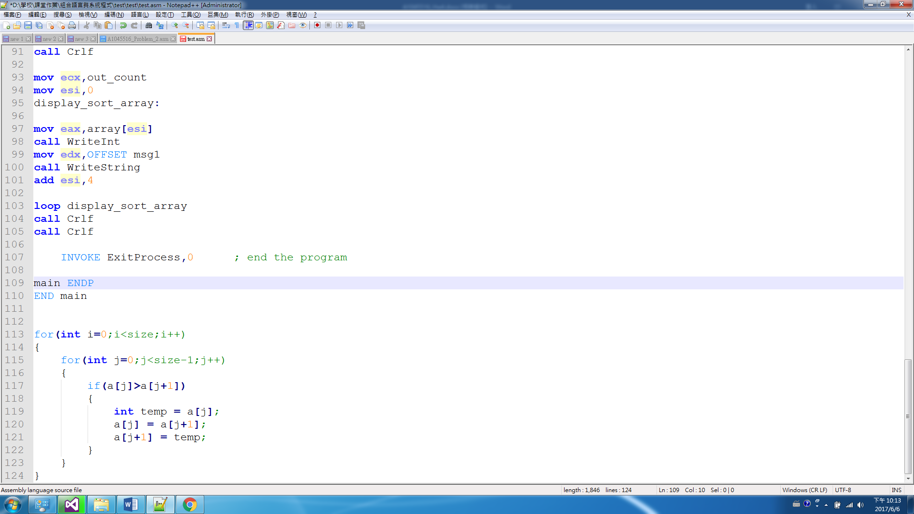

我先去設定外圍迴圈變數以及內圍迴圈變數，就如同上圖這樣，而內圍迴圈所執行的程式就是先去比較儲存在array變數中連續的兩個數值的大小，假如前面的數值是大於後面的數值的話，那麼就利用jg這一個指令來去判斷到說前面的數值比後面的數值還要大時，就跑到swap這個區塊來去做兩數位置交換的動作，並且在回到原本的內圍迴圈繼續執行後續的程式碼，可是假如今天前面的數值並沒有大於後面的數值的話就不會跳到swap這個區塊，而是直接執行下面的程式碼，而直到整個外圍迴圈都跑完了，那麼排序也就完成了，最後在去將排序的結果給顯示出來，來去確保說排序出來的結果是正確的。



而從上面這一張圖我們可以很明顯的看到說一開始的時候會先將原本序列的數值給印出來，之後在去印出排序後的結果，而從這邊就可以得知說原本的序列其實是雜亂無序的，可是經過了bubble sort這個演算法的排序之後，整個數值就從小排到大形成了一個有序的序列，而這個顯示出來的結果也是符合題目所想要的結果。

Problem 2:

1. 程式碼 :

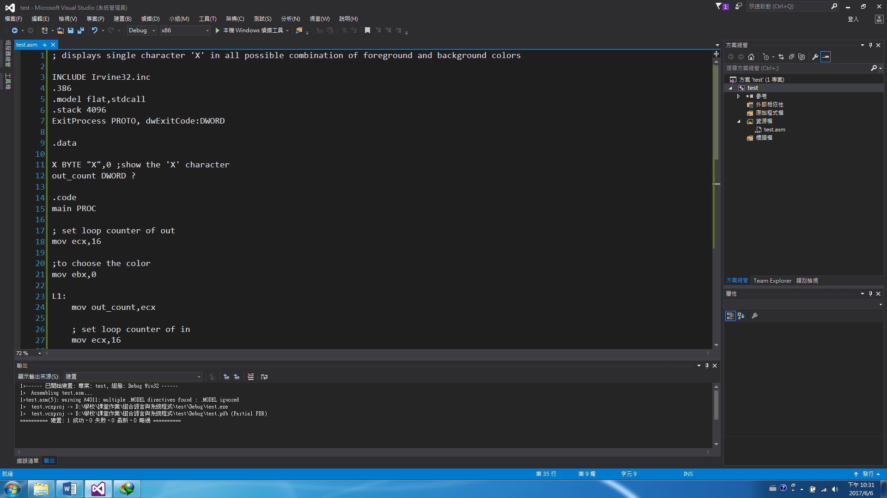

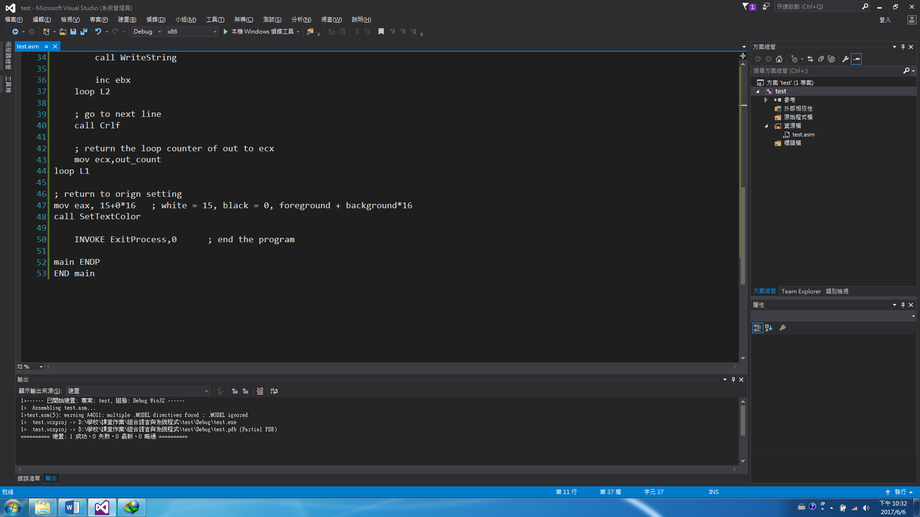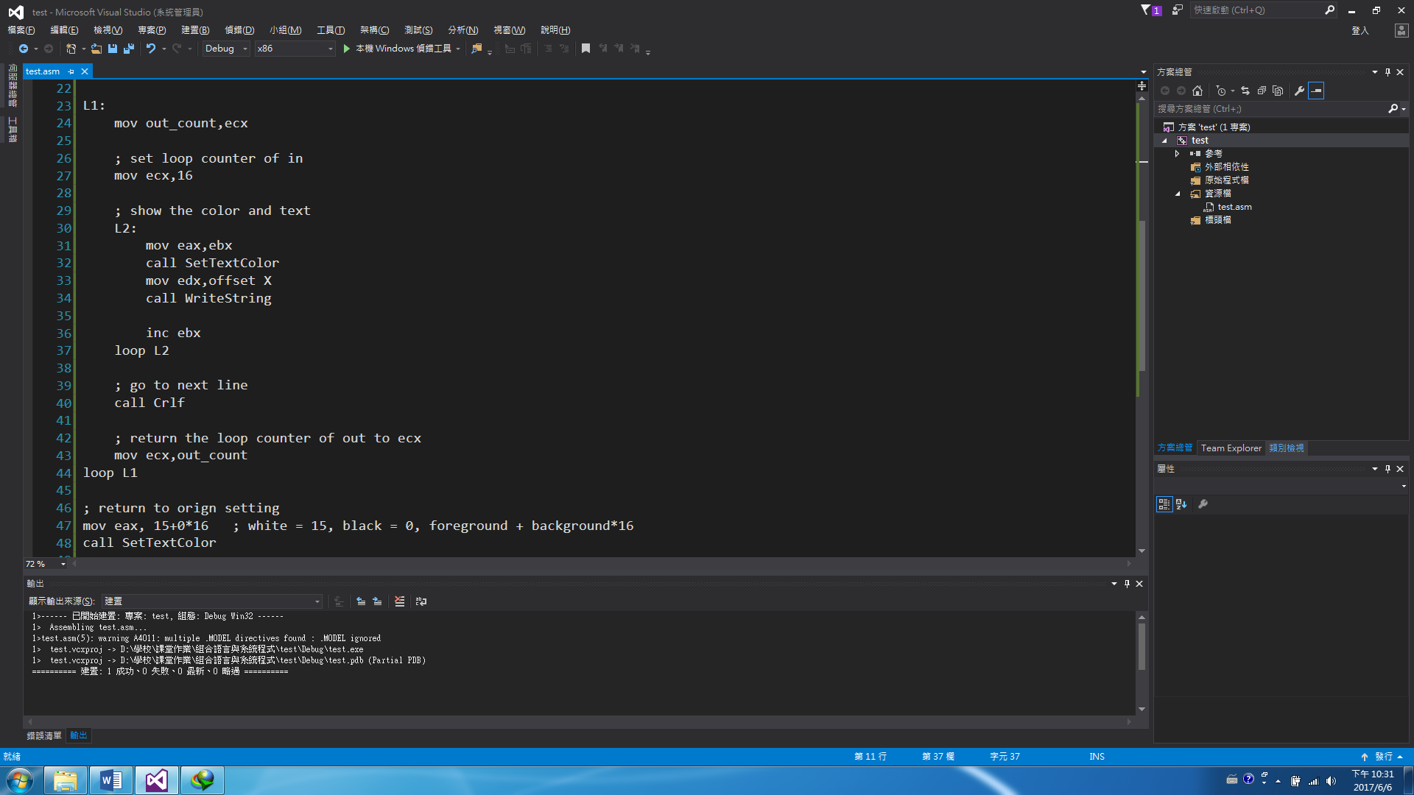

1. 輸出結果 :

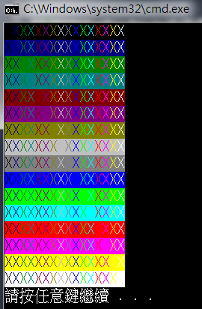

1. 程式說明 :

我的做法是先去宣告外圍迴圈以及內圍迴圈，而其迴圈的次數都是設為16，而會這麼設的原因就在於老師在PDF裡頭就有解說到前景顏色與背景顏色的組合總共有256種之多，而這樣子設定迴圈就剛好是16 X 16 = 256種，所以這樣子設定就可以去印出所有的組合，而在內圍迴圈所執行的程式碼就是在做印出背景與文字的動作，而這個程式有一個地方是要特別注意的就是因為到最後的前景顏色與背景顏色都會變成白色，導致原本最後一行所顯示的請按任意鍵繼續…整個變成了一條白色，而為了要讓其可以恢復原本的顯示設定，就在程式碼的最後多補上將顏色歸還到原本的前景白色背景黑色的設定，這樣才能使請按任意鍵繼續…這段文字給顯示出來。



那由上面這張圖就可以得知說所有前景顏色加背景顏色的256種組合都被顯示在CMD上，而且其所顯示的結果是正確的，並且也與題目所要求的是一致相同的。